Footing :
30’ à allure modérée (65% VMA environ).

Renforcement :
6 séries avec 3’ récup entre chaque gainage 4 positions (30s travail/30s repos)
- 15 pompes
- 15 abdos dynamiques (freiner la descente)
- 15 lombaires
Etirements 10/15 min

Footing :
35’ à allure modérée (65% VMA environ).

Renforcement :
6 séries avec 3’ récup entre chaque gainage 4 positions (30s travail/30s repos)
- 15 pompes
- 15 abdos dynamiques (freiner la descente)
- 15 lombaires
Etirements 10/15 min

Footing :
40’ à allure modérée (65% VMA environ).

Renforcement :
6 séries avec 3’ récup entre chaque gainage 4 positions (30s travail/30s repos)
- 15 pompes
- 15 abdos dynamiques (freiner la descente)
- 15 lombaires
Etirements 10/15 min

Echauf Echauffement footing 15 min

Sprint :
- 3 X 10s montées de genoux sur place vitesse max (cf figure), r = 40s
- 3 fois 20m sprint vitesse max, r = 45s
- R (récupération entre les exercices) = 5’ (mais active)

Renforcement
- gainage 4 positions (30s travail/30s repos)
- 10 pompes
- 10 abdos dynamiques (freiner la descente)
- 15 lombaires
Sprint :
- 5 X 10m sprint vitesse max, r = 30s
- R (récupération entre les exercices) = 5’ (mais active)

Renforcement (Idem précédent)

Sprint :
- 3 fois 30m sprint vitesse max, r = 1’
- R (récupération entre les exercices) = 5’ (mais active)

Footing :
30 à allure modérée (65% VMA environ).

Renforcement :
6 séries avec 3’ récup entre chaque gainage 4 positions (30s travail/30s repos)
- 15 pompes
- 15 abdos dynamiques (freiner la descente)
- 15 lombaires
- Etirements 10/15 min

Footing :
45’ à allure modérée (65% VMA environ).

Renforcement :
6 séries avec 3’ récup entre chaque gainage 4 positions (30s travail/30s repos)
- 15 pompes
- 15 abdos dynamiques (freiner la descente)
- 15 lombaires
Etirements 10/15 min

Echauffement 10 min
- 3 X 10s montées de genoux sur place (cf figure), r = 40s
- 3 X 20m sprint vitesse max, r (récupération entre les répétitions) = 45s
- R (récupération entre les exercices) = 5’ (mais active)
Renforcement
- gainage 4 positions (30s travail/30s repos)
- 10 pompes
- 10 abdos dynamiques (freiner la descente)

Sprint
- 3 fois 10m sprint vitesse max (départ saut pieds joints réception jambes fléchies 90° temps d’arrêt 1 à 2 seconde puis accélération), r = 40s r(récupération entre les répétitions)
- R (récupération entre les exercices) = 5’ (mais active)

Renforcement (idem renforcement 1)

Sprint
- 3X 30m sprint vitesse max, r = 1’
- R (récupération entre les exercices) = 5’ (mais active)
- 6 X 10m sprint vitesse max, r = 40s
- R (récupération entre les exercices) = 5’ (mais active)

Renforcement (idem renforcement 1)

Footing 30’ :
- 15 min à allure modérée (65% VMA environ),
- 5min à allure soutenue (80%VMA),
- 5 min récup (10 Km/h),
- 5min à allure soutenue (80%VMA).
- Etirements 10 /15 minutes

Footing : footing 45’ :
- 30 min à allure modérée (65% VMA environ),
- 5min à allure soutenue (80%VMA),
- 5 min récup (10 Km/h),
- 5min à allure soutenue (80%VMA).

Renforcement :
6 séries avec 3’ récup entre chaque gainage 4 positions (30s travail/30s repos)
- 15 pompes
- 15 abdos dynamiques (freiner la descente)
- 15 rameurs
Etirements 10/15 min

Echauffement 10 min
Saut :
- 4 fois 15s corde à sauter deux pied joints, r(récupération entre les exercices) = 45s
- R (récupération entre les exercices) = 5’ (mais active)
Renforcement
- gainage 4 positions (30s travail/30s repos)
- 15 pompes
- 15 abdos dynamiques (freiner la descente)
- 15 rameurs
Saut :
- 4 fois 15 sauts à la corde sur une jambe vitesse max (4 séries par jambe), r = 20s
- R (récupération entre les exercices) = 5’ (mais active)

Renforcement (idem renforcement 1)

Saut :
- 4 fois 15s corde en montées de genoux, r(récupération entre les exercices) = 45s
- R (récupération entre les exercices) = 5’ (mais active)
Renforcement (idem renforcement 1)

Saut :
- 4 fois 30m foulée bondissantes, r = 1’
- R (récupération entre les exercices) = 5’ (mais active)

Renforcement (idem renforcement 1)

Footing : footing 20’ :
- 10 min à allure modérée (65% VMA environ),
- 4 min à allure soutenue (80%VMA),
- 3 min récup (10 Km/h),
- 3min à allure soutenue (80%VMA).
Etirements 10 /15 minutes

Footing : footing 35’ :
- 15 min à allure modérée (65% VMA environ),
- 5min à allure soutenue (80%VMA),
- 5 min récup (10 Km/h),
- 5min à allure soutenue (80%VMA).

Etirements 10 /15 minutes

Echauffement 12 min

Sprint
- 4 X 7s trépignement sur place vitesse max+ 3sauts groupés, r = 1’
(r = récupération entre les répétitions) (R= récupération entre les exercices)
- 4 fois 20m sprint vitesse max, r = 45s
- R (récupération entre les exercices) = 5’ (mais active)
Renforcement
- gainage 4 positions (40s travail/30s repos)
- 15 pompes×2
- 15 abdos dynamiques (freiner la descente)
- 15 rameurs

Sprint
- 8 X 10m sprint (4départs normaux, 4 de dos), r = 30s
- R (récupération entre les exercices) = 5’ (mais active)

Renforcement (Idem renforcement 1)

Sprint
- 4 X 30m sprint, r = 1’(r = récupération entre les répétitions)
- R (récupération entre les exercices) = 5’ (mais active)

Renforcement (Idem renforcement 1)

Sprint

- 8 fois 10m (4 départs après saut arrière sur obstacle, 4 normaux) r = 30s

Etirements 10 /15 minutes

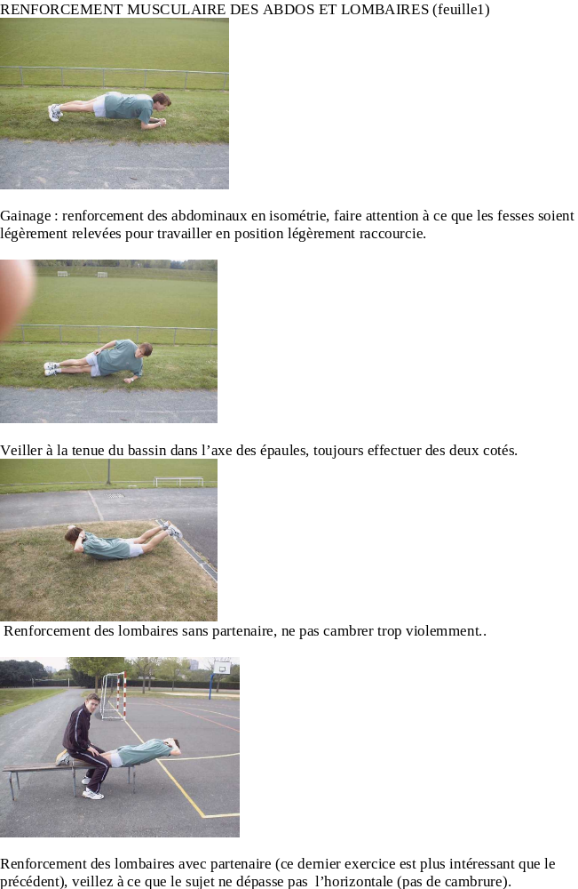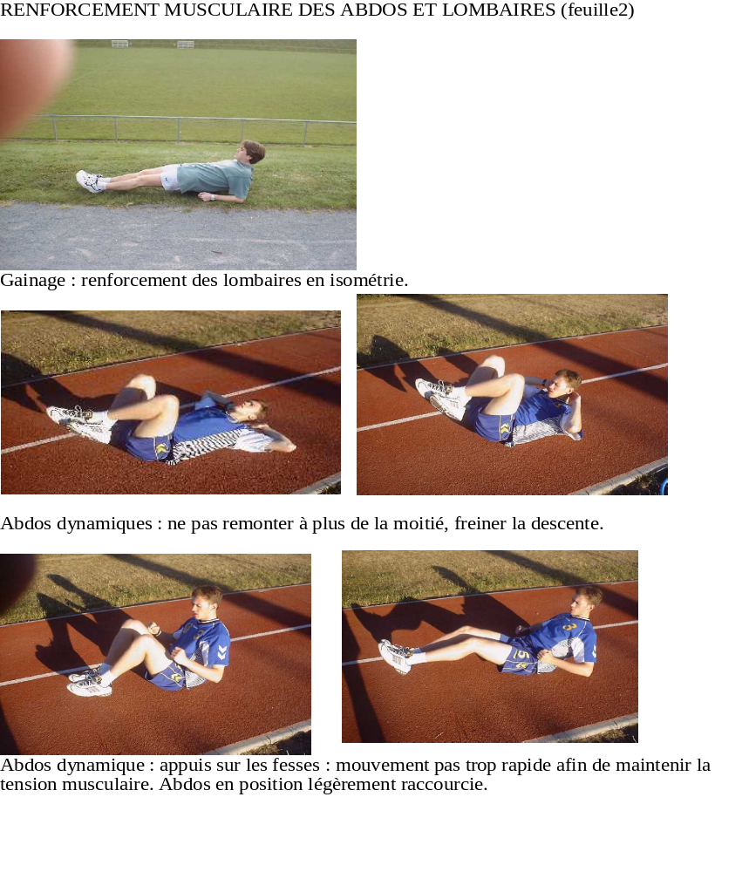Aide à la lecture :
30’ = 30 minutes
VMA = vitesse maximale aérobic elle représente la vitesse maximale que vous puissiez réaliser sur un effort long.
Gainage= renforcement musculaire sans mouvement attention a toujours avoir le dos droit, l’effort ne dois pas être réalisé en apnée.
Ne pas négliger les étirements et une bonne réhydratation après les efforts.
Ne pas arrêter la préparation physique lors de l’apparition de courbature. L’effort physique réactivera l’évacuation des déchets (tout comme les étirements et le réhydratation). Aucun n’alcool ne favorise la récupération et un abus peut entraîner l’apparition de courbatures et crampes les jours suivant la séance(le café, le thé,le panaché, ice-tea sont des diurétique puissant donc veiller à boire encore plus d’eau si vous en consommez).

